Билет 1.  1.Тепловое излучение. Интегральные и спектральные характеристики излучения. Закон Кирхгофа. Закон Стефана-Больцмана. Закон смещения Вина.  Тепловое излучение – вид излучения, который может находится в термодинамическом равновесии с излучателем и к анализу такого излучения применимы законы термодинамики.  Спектральная плотность энергетической светимости тела – мощность излучения с единицы площади поверхности тела а интервале частот единичной ширины:  $R_{ν,T}=\frac{{\text{dW}}_{ν,ν+dν}^{\text{изл}}}{dν}$ dW_{ν,ν+dν}^{изл}- энергия электромагнитного излучения, испускаемого за единицу времени(мощность излучения) с единицы площади поверхности в интервале частот от ν до ν+dν(Дж/м²). Интегральная энергетическая светимость можно найти, просуммировав по всем частотам:  R_{T}=∫₀∞ R_{ν,T}dν. Закон Кирхгофа – отношение спектральной плотности энергетической светимости к спектральной поглощательной способности не зависит от природы тела; оно является для всех тел универсальной функцией частоты (длины волны) и температуры R_{ν,T}/A_{ν,T}=r_{ν,T}. Закон Стефана-Больцмана  R_{e}=σT⁴, т.е. энергетическая светимость черного тела пропорциональна четвертой степени его термодинамической температуры, σ-постоянная Стефана-Больцмана = 5,67·10⁸ Вт/(м²·К⁴). Закон смещения Вина λ_{мах}=b/T, т.е. длина волны λ_{мах}, соответствующая максимальному значению спектральной плотности энергетической светимости черного тела, обратно пропорционально его термодинамической температуре,b- постоянная Вина =2,9·10⁻³ м·К. Закон Вина обьясняет, почему при понижении температуры нагретых тел в их спектре сильнее преобладает длинноволновое излучение.  2. Зонная теория твердых тел. Структура зон в металлах, полупроводниках и диэлектриках.  В основе зонной теории лежит так называемое адиабатическое приближение. Квантово-механическая система разделяется на тяжелые и легкие частицы- ядра и электроны. Поскольку массы и скорости этих частиц значительно различаются, можно считать. Что движение электронов происходит в поле неподвижных ядер, а медленно движущиеся ядра находятся в усредненном поле всех электронов. Принимая, что ядра в узлах кристаллической решетки неподвижны, движение электрона рассматривается в постоянном периодическом поле ядер. Далее используем приближение самосогласованного поля. Взаимодействие данного электрона со всеми другими заменяется действием на него стационарного эл.поля, обладающего периодичностью кристалл.решетки. Это поле создается усредненным в пространстве зарядом всех других электронов и всех ядер. Пока атомы изолированы, т.е. находятся друг от друга на макроскопических расстояниях, они имеют совпадающие схемы энергетических уровней. (см.рис). По мере сжатия нашей модели до кристал.решетки, т.е. когда расстояния между атомами станут равными межатомным, взаимодействие между атомами приводит к тому, что энергетические уровни атомов смещаются, расщепляются и расширяются, образуется зонный энергетический спектр.  Образование зонного энергетического спектра в кристалле является квантово-механическим дефектом и вытекает из соотношения неопределенностей. В кристалле валентные электроны атомов, связанные слабее с ядрами, чем внутренние электроны, могут переходить от атома к атому сквозь потенциальные барьеры, разделяющие атомы, т.е. перемещаться без изменения потенциальной энергии (туннельный эффект).  Энергия внешних может принимать значения в пределах закрашенных областей (см.рис), называемых разрешенными энергетическими зонами. Разрешенные энергетические зоны разделяются зонами запрещенных значений энергии, называемые запрещенными энергетическими зонами.  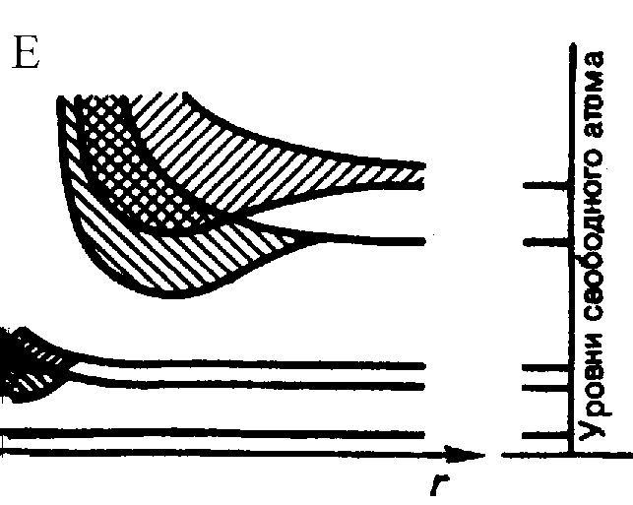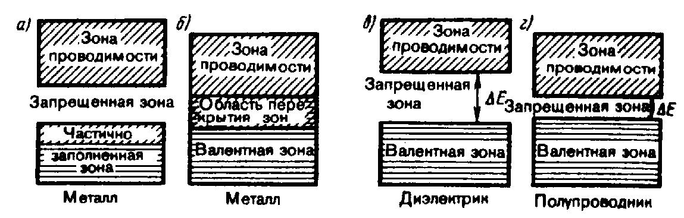 | Билет 2.  1.Фотоэффект и его законы. Уравнение Эйнштейна для фотоэффекта. Фотоны. Дуализм волновых и корпускулярных свойств излучения.  Фотоэффект наз.испускание электронов веществом под действием света. Это было обнаружено, когда проводится опыт: проскальзывание искры между шариками облегчится, если один осветить ультрафиолетовыми лучами. Первым исследовал фотоэффект Столетов. Он установил что:1) наиболее эффективное действие оказывает ультрафиолетовое излучение;2)под действием света вещество теряет только отрицательные заряды;3)сила тока, возникающего под действием света, прямо пропорциональна его интенсивности.  Внутренний фотоэффект-это вызванные электромагнитным излучением переходы электронов внутри полупроводника или диэлектрика из связанных состояний в свободные без вылета наружу. Вентильный фотоэффект- разновидность внутреннего возникновение э.д.с. при освещении контакта двух разных полупроводников или полупроводника и металла(при отсутствии внешнего эл.поля). 3 закона фотоэффекта:  1.Закон Столетова: при фиксированной частоте падающего света число фотоэлектронов, вырываемых из катода в единицу времени, пропорционально интенсивности света(сила фототока насыщения пропорциональна энергетической освещенности Е_{е} катода).  2.Максимальная начальная скорость( максимальная начальная кинетическая энергия) фотоэлектронов не зависит от интенсивности падающего света, а определяется его частотой ν.  3.Для каждого вещества существует красная граница фотоэффекта, т.е. минимальная частота ν₀ света( зависящая от химической природы вещества и состояния его поверхности), ниже которой фотоэффект невозможен.  hν=A+mv_{max}²/2-уравнение Эйнштейна для внешнего фотоэффекта (объясняет 2 и 3 законы). А –работа выхода‾е.Максимальная кинетическая энергия фотоэлектрона возрастает с увеличением частоты падающего излучения и не зависит от его интенсивности (числа фотонов), т.к. ни А, ни ν от интенсивности света не зависят(2 закон). Т.к. с уменьшением частоты света кинет.энергия фотоэлектрона уменьшается, то при некоторой достаточно малой частоте ν=ν₀ кинет.энергия фотоэлектронов станет равной 0 и фотоэффект прекратится(3 закон). Получили ν₀=A/h- красная граница фотоэффекта для данного металла. Согласно гипотезе световых квантов Эйнштейна, свет испускается, поглощается и распространяется дискретными порциями, названными фотонами. Энергия фотона ε₀=hν/c². Его масса находится из закона взаимосвязи массы и энергии m_{γ}=hν/c².  Из отношения E=ħω следует,что 1)масса покоя фотона равна0 2)фотон всегда движется со скоростью p=ħ2π/λ=ħk(k-волновое число. р и к направлены в сторону распространения волны.  Свет, обладая одновременно корпускулярными и волновыми свойствами, обнаруживает определенные закономерности в их проявлении. Так, волновые свойства света проявляются в закономерностях его распространения, интерференции, дифракции, поляризации, и корпускулярные - в процессах взаимодействия света с веществом. Чем больше длина волны, тем меньше энергия и импульс фотона и тем труднее обнаруживаются квантовые свойства света( с этим связано существование красной границы фотоэффекта).  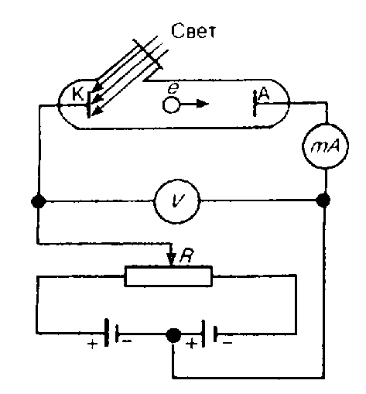  2. Собственная проводимость полупроводников. Концентрация электронов и дырок в чистых полупроводниках. Уровень Ферми в чистых полупроводниках. Температурная зависимость проводимости беспримесных полупроводников.  Собственные полупроводники – химически чистые полупроводники, а их проводимость называется собственной проводимостью. В результате тепловых выбросов из зоны 1 в зону 2 в валентной зоне возникают вакантные состояния, получившие название дырок. Проводимость собственных полупроводников, обусловленная дырками, называется дырочной или р-типа.  Концентрация дырок в валентной зоне $n_{p}=C_{2}e^{(E_{1}−E_{F})/(\text{kT})}$  С₂- постоянная, зависящая от температуры и эффективной массы дырки (Эффектив.масса -величина, имеющая размерность массы и характеризующая динамические свойства электронов проводимости и дырок),Е₁-энегрия, соответствующая верхней границе валентной зоны.  Т.к. для собственного полупроводника n_{e}=n_{p}, то  $$C_{1}e^{−(E_{2}−E_{F})/(\text{kT})}=C_{2}e^{(E_{1}−E_{F})/(\text{kT})}$$  Если эффективные массы электронов и дырок равны, тоС₁=С₂ и следовательно –(Е₂-Е_{F})=E₁-E_{F}, откуда E_{F}=ΔE/2, т.е. уровень Ферми в собственном полупроводнике расположен в середине запрещенной зоны.  Увеличение проводимости полупроводников с повышением температуры является их характерной особенностью (у металлов с повышением температуры проводимость уменьшается). С повышением температуры растет число электронов, которые вследствие теплового возбуждения переходят в зону проводимости и участвуют в проводимости.  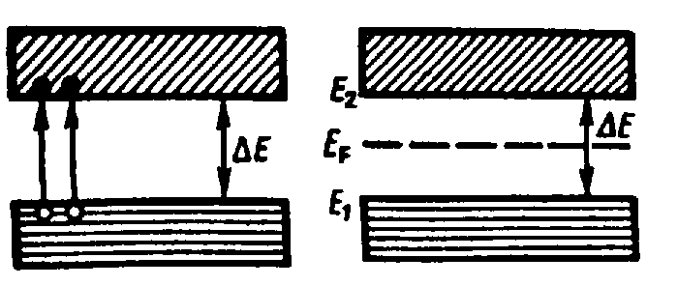 | Билет 3  1.Эффект Комптона.  Эффектом Комптона наз.упругое рассеяние коротковолнового электромагнитного излучения на свободных электронах вещества, сопровождающееся увеличением длины волны. Комптон экспериментально доказал Δλ=λ`-λ=2λ_{c}sin²(θ/2)( λ`-длина волны рассеянного излучения, λ-длина волны падающего света, λ_{с}- комптоновская длина волны( при рассеянии фотона на электроне λ_{с}=2,426 пм). Эффект Комптона не может наблюдаться в видимой области спектра, поскольку энергия фотона видимого света сравнима с энергией связи электрона с атомом, при этом даже внешний электрон нельзя считать свободным. Эффект Комптона наблюдается не только на электронах, но и на других заряженных частицах, например на протонах, однако из-за большой массы протона его отдача просматривается лишь при рассеянии фотонов с очень высокой энергией.  2.Принцип неразличимости тождественных частиц в квантовой механике. Фермионы и бозоны. Принцип Паули. | Билет 4  1.Опыты по рассеянию a-частиц. Ядерная модель атома. Постулаты Бора.  α-частицы возникают при радиоактивных превращениях; они являются положительно заряженными частицами с зарядом 2е и массой во много раз больше массы электрона. Пучки α-частиц обладают высокой монохроматичностью.  Резерфорд, исследуя прохождение α-частиц в веществе(через золотую фольгу толщиной 1 мкм), показал, что основная их часть испытывает незначительные отклонения, но некоторые α-частицы резко отклоняются от первоначального направления(даже до 180˚). Т.к. электроны не могут существенно изменить движение столь тяжелых и быстрых частиц, как α-частицы, то Резерфорд сделал вывод что значительное отклонение α-частиц обусловлено из взаимодействием с положительным зарядом большой массы. Однако значительное отклонение испытывают лишь немногие α-частицы; следовательно, лишь некоторые из них проходят вблизи данного положительного заряда. Это означает что положительный заряд атома сосредоточен в объеме, очень малом по сравнению с объемом атома.  На основании своих исследований Резерфорд в 1991г. предположил ядерную (планетарную) модель атома. Вокруг положительного ядра, имеющего заряд Ze(Z- порядковый номер элемента, е-элементарный заряд), размер 10⁻¹⁵-10⁻¹⁴ м и массу, практически равной массе атома, в области с линейными размерами порядка 10⁻¹⁰м по замкнутым орбитам движутся электроны, образуя электронную оболочку атома.  Первый постулат Бора (постулат для стационарных состояний): в атоме существуют стационарные состояния( не изменяющиеся со временем) состояния, в которых он не излучает энергии. Стационарным состояниям атома соответствуют стационарные орбиты, по которым движутся электроны. Движение электронов сопровождается излучением электромагнитных волн. В стационарном состоянии атома электрон, двигаясь по круговой орбите, должен иметь дискретные квантовые значения момента импульса, удовлетворяющие условию  m_{e}vr_{n}=ħn (n=1,2,3…) где m_{e}-масса электрона,v-его скорость по n-орбите радиуса r_{n},ħ=h/(2π)  Второй постулат Бора (правило частот): при переходе электрона с одной стационарной орбиты на другую излучается (поглощается) один фотон с энергией hv=E_{n}-E_{m} равной разности энергий соответствующих стационарных состояний (E_{n} и E_{m} – соответственно энергии стационарных состояний атома до и после излучения(поглощения). При E_{m}<E_{n} происходит излучение фотона, при E_{m}>E_{n}- его поглощение.  2.Явление радиоактивного распада. Источники радиоактивного излучения. Радиоизотопный анализ.  Радиоактивность – способность некоторых атомов ядер самопроизвольно превращаться в другие ядра с испусканием различных видов радиоактивных излучений и элементарных частиц. Различают естественную (наблюдается у неустойчивых изотопов, сущ. в природе) и искусственную( у изотопов, полученных в термоядерных реакциях) радиоактивность. Радиоактивное излучение бывает 3 типов:α-,β- и γ-излучение.  α-Излучение отклоняется электрическим и магнитным полями, обладает высокой ионизирующей и малой проникающей способностью. α-Излучение представляет собой поток ядер гелия.  β-Излучение отклоняется электрическим и магнитными полями, его ионизирующая способность значительно меньше, а проникающая гораздо больше чем у α-частиц. β-Излучение представляет собой поток быстрых электронов.  γ-Излучение не отклоняется электрическим и магнитным полями, обладает относительно малой ионизирующей и очень большей проникающей способностью, при прохождении через кристаллы обнаруживается дифракция. γ-Излучение представляет собой коротковолновое электромагнитное излечение с чрезвычайно малой длиной волны λ<10⁻¹⁰ м и вследствие этого – ярко выраженные корпускулярные свойства, т.е. является потоком частиц – γ-квантов(фотонов).  Радиоактивные распад – естественное радиоактивное превращение ядер, проходящее самопроизвольно. Атомное ядро, испытывающее радиоактивный распад называется материнским, возникающее ядро – дочерним. N=N₀e^{-λt} – закон радиоактивного распада, согласно которому число нераспавшихся ядер убывает со временем по экспоненциальному закону.  λ-постоянная для данного радиоактивного вещества величина, наз.постоянной радиоактивного распада.  Единица активности в СИ – беккерель(Бк):1 Бк-активость нуклида, при которой за 1 с происходит один акт распада. До сих пор единица применяется внесистемная единица активности нуклида в радиоактивном источнике – кюри(Ки) 1КИ=3,7·10¹⁰Бк
Билет 5.  1.Корпускулярно-волновой дуализм материи. Гипотеза де Бройля. Опыты по дифракции микрочастиц.  Де Бройль выдвинул теорию о корп.-волн.дуализме материи, т.е. не только фотоны, но и электроны и любые другие частица материи наряду с корпускулярными обладают также волновыми свойствами. Каждые микрообъект связывают корпуск.характеристики –энергия Е и импульс р, а также волновые – частота ν и длина волны λ. Е=hν,p=h/λ. Т.о. любой частице обладающей импульсом, сопоставляют волновой процесс с длиной волны, определяемо по формуле де Бройля λ=h/p. Можно добавить то, что на частице вещества переносится связь между полной энергией частицы ε и частотой ν волн де Бройля:ε=hν , h-постоянная Планка=6,625·10⁻³⁴ Дж·с  Волна де Бройля – это волна, связанная с равномерным и прямолинейным движением частицы.  ψ=Acos(ωt-kx)⎫ уравнения  ψ(x,t)=Aexp(-(ωt-kx)) ⎭ волны.  E=hω, p=hk, ω=E/h, k=p/h. ψ(x,t)=Aexp(-i/h(Et-px)) – плоская волна де Бройля. Фазовая и групповая скорости волн де Бройля. Фазовая скорость – скорость распространения фазы . Et-px=const, Edt-pdx=0, <υ>=dx/dt=E/p= =mc²/mυ - средняя скорость волны. υ_{ф}=c²/υ, υ_{гр}=dω/dk, E=hω, p=hk, E²-p²c²=m²₀c⁴; E=c√(p²+m²₀c⁴). υ_{гр}=dω/dk=dE/dp= c2p/(2√(p²+m²₀c⁴))=pc2/c√(p²+m²₀c⁴)=pc²/mc²=p/m=mυ/m=υ. υ_{гр}υ_{ф}=c². Дифракция микрочастиц. По идее де Бройля движение электрона или какой другой частицы связано с волновым процессом. λ=2πh/p=2πh/mυ (1); ω=E/h. Гипотеза была подтверждена экспериментально в 1927 г. исследование отражения электронов от монокристалла никеля, принадлежащего к кубической системе. Узкий пучок моноэнергетических электронов направлялся на пов-ть монокристалла. Отраженные электроны улавливались цилиндрическим электродом, присоединенным к гальванометру. Интенсивность оценивалась по силе тока. Варьировалась скорость электронов и угол ϕ. Рассеяние оказалось особенно интенсивным при угле, соответствующем отражению от атомных плоскостей, расстояние между которыми было известно из рентгенографических исследований. Вычисленная по формуле (1) длина волны примерно равна брэгговской длине волны, где 2dsinθ=nλ. Этот опыт подтвердил идею де Бройля. Томсон и Тартаковский независимо друг от друга получили дифракционную картину при прохождении электронного пучка через металлическую фольгу. Пучок электронов проходил через тонкую фольгу и попадал на фотопластину. Электрон при ударе о фотопластину оказывает на нее такое же действие как и фотон. Полученая таким же способом электрограмма золота сопоставлена с рентгенограммой алюминия. Сходство поразительно. Обнаружили, что дифф. Явления и у атомных и у молекулярных пучков, и длина волны λ=2πh/p. Таким образом было доказано, что волновое сходство присуще отдельному электрону.  2.Электрон в периодическом поле кристалла. Образование энергетических зон. Энергетический спектр электронов в модели Кронинга-Пенни.  В основе зонной теории лежит так называемое адиабатическое приближение. Квантово-механическая система разделяется на тяжелые и легкие частицы- ядра и электроны. Поскольку массы и скорости этих частиц значительно различаются, можно считать. Что движение электронов происходит в поле неподвижных ядер, а медленно движущиеся ядра находятся в усредненном поле всех электронов. Принимая, что ядра в узлах кристаллической решетки находятся неподвижны, движение электрона рассматривается в постоянном периодическом поле ядер.  Далее используем приближение самосогласованного поля. Взаимодействие данного электрона со всеми другими заменяется действием на него стационарного эл.поля, обладающего периодичностью кристалл.решетки. Это поле создается усредненным в пространстве зарядом всех других электронов и всех ядер. Пока атомы изолированы, т.е. находятся друг от друга на макроскопических расстояниях, они имеют совпадающие схемы энергетических уровней. (см.рис). По мере сжатия нашей модели до кристал.решетки, т.е. когда расстояния между атомами станут равными межатомным, взаимодействие между атомами приводит к тому, что энергетические уровни атомов смещаются, расщепляются и расширяются, образуется зонный энергетический спектр.  Образование зонного энергетического спектра в кристалле является квантово-механическим дефектом и вытекает из соотношения неопределенностей. В кристалле валентные электроны атомов, связанные слабее с ядрами, чем внутренние электроны, могут переходить от атома к атому сквозь потенциальные барьеры, разделяющие атомы, т.е. перемещаться без изменения потенциальной энергии (туннельный эффект).  Энергия внешних может принимать значения в пределах закрашенных областей (см.рис), называемых разрешенными энергетическими зонами. Разрешенные энергетические зоны разделяются зонами запрещенных значений энергии, называемые запрещенными энергетическими зонами. | Билет 6.  1.Условия возможности одновременного измерения разных величин. Соотношение неопределенностей Гейзенберга.  Гейзенберг предположил, что невозможно определить точно положение и импульс. Неопределенность положения х и р_{х} удовлетворяют соотношению  ⎧Δx·p_{x}≥ħ/2  ⎨Δy·p_{y}≥ħ/2  ⎩Δz·p_{z}≥ħ/2 Обозначив канонически сопряженные величины буквами А и В получим ΔА·ΔВ≥ħ/2. Производные неопределенностей значений двух сопряженных переменных не может быть по порядку величина меньше постоянной Планка ħ. Энергия и время тоже канонически сопряженные величины ΔЕ·Δt.≥ħ  2. Примесная проводимость полупроводников. Концентрация основных и неосновных носителей в полупроводнике p-типа. Уровень Ферми примесного полупроводника p-типа.  Проводимость, обусловленная примесями, называется примесной, а сами полупроводники – примесными. В полупроводниках с примесью, валентность которой на единицу меньше валентности основных атомов, носителями тока являются дырки; возникает дырочная проводимость (проводимость p-типа). Примеси, захватывающие электроны из валентной зоны полупроводника, называются акцепторами, а энергетические уровни этих примесей – акцепторными.  Уровень Ферми при 0К располагается посередине между потолком валентной зоны и акцепторным уровнем.  Проводимость примесного полупроводника определяется концентрацией носителей и их подвижностью. С изменением температуры подвижность носителей меняется по сравнительно слабому степенному закону, а концентрация носителей – по очень сильному экспоненциальному закону, поэтому проводимость примесных полупроводников от температуры определяется в основном температурной зависимостью концентрации носителей тока в нем. | Билет 7  1.Представление физических величин операторами. Собственные функции и собственные значения операторов, и их связь с результатами измерений.  А) Оператор координаты. Действие сводится к умножению волновой функции на эту координату: x^ψ=xψ, y^ψ=yψ, z^ψ=zψ или x^=x… б) Оператор проекций импульса. Выражаются с помощью операторов дифференцирования по соответствующим координатам: P^_{x}=(h/i)(∂/∂x), P^_{y}=(h/i)(∂/∂y), P^_{z}=(h/i)(∂/∂z),‾p^={ P^_{x}, P^_{y}, P^_{z}}. В) Оператор момента импульса:‾L=‾r×‾p, L_{x}=yp_{z}-zp_{y}; L_{y}=zp_{y}-xp_{z}; L_{z}=xp_{y}-yp_{x}; L^_{x}=y^p^_{z}-z^p^_{y}=(h/i)(y∂/∂x-z∂/∂y). Г) Оператор кинетической энергии. Определим T, пользуясь формулой Т=p²/2m, T^=p^²/2m=-h²/2m. Вычисление средних значений: L^ψ=Lψ,<L>=∫ψ*L^ψdV, ψ(r)=Aexp(-r/a)  2. Принцип работы лазера. Особенности лазерного излучения. Основные типы лазеров, их применение.  Лазер – устройство, при прохождении через которое электромагнитные волны усиливаются за счет вынужденного излучения. Лазер – оптический квантовый генератор. Лазер имеет 3 основных компонента: 1) активная среда, 2) система накачки, 3) оптический резонатор. 1-й лазер был рубиновый, активная среда – рубин Al₂O₃. Для оптической накачки использовалась газоразрядная лампа. В кристалле Al₂O₃ некоторые атомы Al замещены на Cr³⁺. При облучении рубина цветом атом хрома переходит с уровня 1 на уровень 3, затем происходят переходы либо 3→1 (незначительно), либо 3→2. Переход 2→1 запрещен, поэтому атомы хрома накапливаются на уровне 2, возникает среда с инверсной населенностью. Фотон случайно родившийся при спонтанных переходах может порождать в активной среде множество вынужденных переходов 2→1, в результате возникает целая лавина вторичных фотонов, зарождается лазерная генерация. Для выделения направления лазерной генерации используется оптический резонатор. В простейшем случае – пара обращенных друг к другу зеркал на общей оптической оси, между которыми помещается активная среда. Фотоны, которые движутся под углом к оси кристалла выходят из активной среды, а фотоны, которые движутся параллельно оси вызывают вынужденное излучение. Многократно усиленный поток выходит через полупрозрачное зеркало, создавая пучок огромной яркости. Типы лазеров: 1) твердотельные, 2) газовые (гелий-неоновые), 3) полупроводниковые, 4) жидкостные. Применение: обработка, резание, скоростное и точное обнаружение дефектов, в измерительной технике, голография. | Билет 8  1.Стационарные состояния, их временная зависимость. Уравнение Шредингера для стационарных состояний.  Стационарные состояния – это состояния с фиксированными значениями энергии. Это возможно, если силовое поле, в котором движется частица, стационарно, т.е. функция U=U(x,y,z) не зависит явно от времени и имеет смысл потенциальной энергии. Уравнение Шредингера может быть представлено в виде произведения двух функций, одна из которых есть функция только координат, другая - только времени, причем зависимость от времени выражается множителем e^{-iωt}=e^{-i(E/ħ)t}, так что Ψ(x,y,z,t)=ψ(x,y,z)e^{-i(E/ħ)t}, где Е- полная энергия частицы, постоянная в случае стационарного поля. Подставляя это выражение в уравнение Шредингера((–ħ²/2m)ΔΨ+U(x,y,z,t)Ψ=iħ(∂Ψ/∂t), где ħ=h/(2π), m –масса частицы, i-мнимая единица, U-потенциальная функция частицы в силовом поле, в котором она движется  Δ-оператор Лапласа(ΔΨ=∂²Ψ/∂x²+∂²Ψ/∂y²+∂²Ψ/∂z²), Ψ(x,y,z,t)-искомая волновая функция частицы) получим:  $−\frac{ℏ^{2}}{2m}e^{−i(E/ℏ)t}Δψ+{Uψe}^{−i(E/ℏ)t}=iℏ(−{\text{iE}}/ℏ){ψe}^{−i(E/ℏ)t}$разделив на общий множитель e^{-i(E/ħ)t} и преобразовав придем к уравнению, определяющему функцию ψ  Δψ+(2m/ħ²)(E-U)ψ=0-уравнение Шредингера для стационарных состояний. Это уравнение имеет бесчисленное количество решений, из которых посредством наложения граничных условий отбираются решения, имеющие физич.смысл. Условия: волновые функции должны быть конечными, однозначными и непрерывными вместе со своими первыми производными. Т.о. реальный физич.смысл имеют только такие решения, которые выражаются регулярными функциями ψ .  2. Фотопроводимость полупроводников.  Фотопроводимость полупроводников – увеличение электропроводности полупроводников под действием электромагнитного излучения – может быть обусловлена свойствами, как основного вещества, так и содержащихся в нем примесей. В первом случае при поглощении фотонов, соответствующих собственной полосе поглощения полупроводника, т.е. когда энергия фотона равна или больше ширины запрещенной зоны (hv≥ΔE), могут совершать перебросы электронов из валентной зоны в зону проводимости, что приведет к появлению добавочных (неравновесных) электронов(в зоне проводимости) и дырок (в валентной зоне). В результате возникает собственная фотопроводимость, обусловленная как электронами, так и дырками.  Если полупроводник содержит примеси, то фотопроводимость может возникать и при hv≤ΔE: для полупроводников с донорной примесью фотон должен обладать энергией hv≥ΔE_{D}, а для полупроводников с акцепторной примесью - hv≥ΔE_{А}. При поглощении света примесными центрами происходит переход электронов с донорных уровней в зону проводимости в случае полупроводника n-типа, или из валентной зоны на акцепторные уровни в случае полупроводника p-типа. В результате возникнет примесная фотопроводимость, являющаяся чисто электронной для полупроводников n-типа и чисто дырочной для p-типа.  hv≥ΔE- для собственных полупроводников, hv≥ΔE_{П} для примесных полупроводников. Из этого можно определить красную границу фотопроводимости, красная граница фотоэффекта-минимальная частота ν₀ света( зависящая от химической природы вещества и состояния его поверхности), ниже которой фотоэффект невозможен:  λ₀=ch/ΔE- для собственных полупроводников  λ₀=ch/ΔE_{П} – для примесных полупроводников.

Билет 9  1.Частица в одномерной потенциальной яме с бесконечно высокими стенками. Квантование энергии. Плотность вероятности для различных энергетических уровней.  Проведем качественный анализ решений уравнений Шредингера применительно к частице в одномерной прямоугольной потенциальной с бесконечно высокими стенками. Такая яма описывается потенциальной энергией вида(частица движется вдоль оси х):  ⎧∞,x<0 где l-ширина ямы, а энергия  U(x)⎨0,0≤x≤l отсчитывается от ее дна  ⎩∞,x>1  Уравнение Шредингера для стационарных состояний запишется в виде: (∂²ψ/∂x²)+(2m/ħ²)(E-U)ψ=0. По условию задачи частица не проникает за пределы ямы, поэтому вероятность ее обнаружения за пределами равна 0. На границах ямы вероятность тоже обращается в 0. Следовательно, граничные условия имеют вид ψ(0)=ψ(l)=0. В пределах ямы(0≤х≤l) ур-ние Ш сведется к (∂²ψ/∂x²)+(2m/ħ²)Eψ=0 или (∂²ψ/∂x²)+k²ψ=0, где k²=2mE/ħ².  Общее решение диф.ур-ния ψ(x)=Asinkx+BcosKx. Т.к. ψ(0)=0, то В=0. Тогда ψ(x)=Asinkx. Условие ψ(l)=Asinkl=0 выполняется только при kl=nπ, где n –целые числа, т.е. необходимо чтобы k=nπ/l  Из всего этого следует что E_{n}=(n²π²ħ²)/(2ml²) (n=1,2,3…)  Т.е. стационарное уравнение Ш, описывающее движение частицы в потенциальной яме с бесконечно высокими стенками удовлетворяется только при собственных значениях E_{n}, зависящих от целого числа n.  2. Примесная проводимость полупроводников. Концентрация основных и неосновных носителей в полупроводнике n-типа. Уровень Ферми примесного полупроводника n-типа.  Проводимость, обусловленная примесями, называется примесной, а сами полупроводники – примесными. Введение примеси искажает поле решетки, что приводит к возникновению в запрещенной зоне энергетического уровня D валентных электронов, называемого примесным уровнем. В полупроводниках с примесью, валентность которых на единицу больше валентности основных атомов, носителями тока явл.электроны; возникает электронная примесная проводимость (n-типа). Примеси, являющиеся источником электронов называются донорами, а энергетические уровни этих примесей - донорными уровнями. Наличие примесных уровней в полупроводниках существенно изменяет положение уровня Ферми. Уровень Ферми при 0К расположен посередине между дном зоны проводимости и донорным уровнем.  Проводимость примесного полупроводника определяется концентрацией носителей и их подвижностью. С изменением температуры подвижность носителей меняется по сравнительно слабому степенному закону, а концентрация носителей – по очень сильному экспоненциальному закону, поэтому проводимость примесных полупроводников от температуры определяется в основном температурной зависимостью концентрации носителей тока в нем.  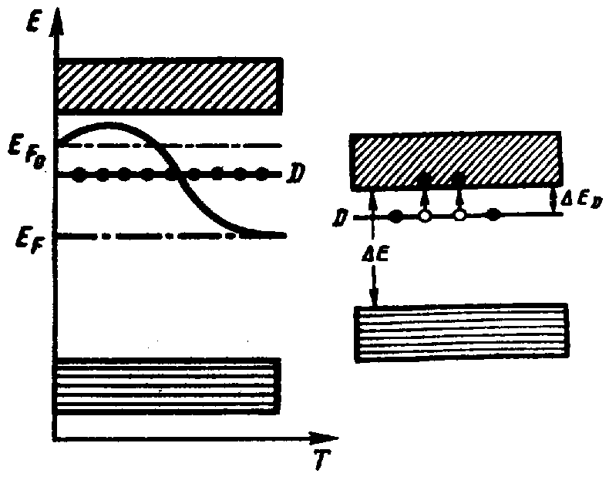 | Билет 10  1.Частица в трехмерном потенциальном ящике. Энергетический спектр частицы. Понятие о вырождении состояний  2. Атом во внешнем магнитном поле. Эффект Зеемана.  Эффектом Зеемана называется расщепление энергетических уровней при действии на атомы магнитного поля. Расщепление уровней приводит к расщеплению спектральных линий на несколько компонентов. Расщепление спектральных линий при действии на излучающие атомы магнитного поля так же называется эффектом Зеемана. Зеемановское расщепление уровней обьясняется тем, что атом, обладающий магнитным моментом μ_{j}, приобретает в магнитном поле дополнительную энергию ΔE=-μ_{jB}B, μ_{jB}- проекция магнитного момента на направление поля. μ_{jB}=-μ_{Б}gm_{j}, ΔE=μ_{Б}gm_{j}, (μ_{j}=0, ±1,…, ±J). Энергетический уровень расщепляется на подуровни, причем величина расщепления зависит от квантовых чисел L,S,J данного уровня. | Билет 11  1.Движение микрочастицы в области одномерного потенциального порога.  2.Деление ядер и цепные реакции. Термоядерный синтез.  Реакция деления ядра заключается в том, что тяжелое ядро под действием нейтронов, а как впоследствии оказалось и других частиц делится на несколько более легких ядер (осколков), чаще всего на ядра, близких по массе. Оно сопровождается испусканием 2-3 вторичных нейтронов, называемых нейтронами деления. Т.к. для средних ядер число нейтронов примерно равно числу протонов, а для тяжелых ядер число нейтронов значительно превышает число протонов, то образовавшиеся осколки деления перегружены нейтронами, в результате чего они и выделяют нейтроны деления. Однако испускание нейтронов деления не устраняет полностью перегрузку ядер-осколков нейтронами. Это приводит к тому, что осколки оказываются радиоактивными.  Испускаемые при делении ядер вторичные нейтроны могут вызвать новые акты деления, что делает возможным осуществления цепной реакции деления - ядерной реакции, в которой частицы, вызывающие реакцию, образуются как продукты этой реакции. Цепная реакция характеризуется коэффициентом размножения k нейтронов, который равен отношению числа нейтронов в данном поколении к их числу в предыдущем поколении. Необходимым условием для развития цепной реакции деления является требование k≥1. Коэф.размножения зависит от природы делящегося вещества, а для данного изотопа – от его количества, а также размеров и формы активной зоны(пространство, где происходит цепная реакция). Минимальные размеры активной зоны, при которых возможно осуществление цепной реакции, называются критическими размерами. Минимальная масса делящегося вещества, находящегося в системе критических размеров, необходимая для осуществления цепной реакции, называется критической массой.  N=N₀e^{(k-1)t/T} – число нейтронов в момент времени t,N₀- число нейтронов в начальный моменты. k>1 – саморазвивающиеся реакции,k=1 – самоподдерживающаяся реакция, k<1 – затухающая реакция.  Реакция синтеза атомных ядер – образование из легких ядер более тяжелых. Реакция синтеза проходящая при сверхвысоких температурах (примерно 10⁷ К и выше) называется термоядерной реакцией. | Билет 12  1.Прохождение частицы через потенциальный барьер. Туннельный эффект.  Рассмотрим простейший потенциальный барьер прямоугольной формы. Для одномерного (по оси х) движения частицы.  ⎧∞,x<0 (для области 1)  U(x)=⎨0,0≤x≤l (для области 2)  ⎩0,x>1 (для области 3)  где l-ширина ямы, а энергия отсчитывается от ее дна, U-высота. Частица, обладая энергией Е, либо беспрепятственно пройдет над барьером( при Е>U), либо отразится от него (при Е<U) и будет двигаться в обратную сторону. Для микрочастица, даже при Е>U, имеется вероятность отражения от барьера, и при Е<U есть вероятность проникновения через барьер. Это слудет из решения ур-ния Шредингера, описывающего движение микрочастицы  $\frac{∂^{2}ψ_{1,3}}{∂x^{2}}+k^{2}ψ_{1,3}=0$ $\frac{∂^{2}ψ_{2}}{∂x^{2}}+q^{2}ψ_{2}=0$  для областей 1 и 3 k²=2mE/h² ; для области 2 q²=2m(E-U)/h²  Общие решения этих диф.уравнений:  Ψ₁(x)=A₁e^{ikx}+B₁e^{-ikx}(для области 1);Ψ₂(x)=A₂e^{iqx}+B₂e^{-iqx}(для области2) Ψ₃(x)=A₃e^{ikx}+B₃e^{-ikx}(для области 3).  В частности, для области 1 полная волновая, будет иметь вид ψ₁(x,t)=ψ₁(x)e^{-(i/h)Et}=A₁e^{-(i/h)(Et-px)}+B₁x^{-(i/h)(Et+px)} ( в этом выражении первый член представляет собой плоскую волну вдоль х, другой – волну, распространяющаяся в обратную сторону). В области 3 есть только прошедшая сквозь барьер волна и поэтому В₃=0.Для области 2 q=iβ;β=√2m(E-U) /h.  Получили Ψ₁(x)=A₁e^{ikx}+B₁e^{-ikx}, Ψ₂(x)=A₂e^{-βx}+B₂e^{βx} ,Ψ₃(x)=A₃e^{ikx}  Качественный характер функций ψ₁(х),ψ₂(х),ψ₃(х)(см.рис2), откуда следует, что волновая функция не равна нулю и внутри барьера, а в области3, если барьер не очень широк, будет опять иметь вид волн де Бройля с тем же импульсом, т.е. с той же частотой, но с меньшей амплитудой. Т.о. приходим к явлению – туннельный эффект, когда микрочастица может пройти сквозь потенциальный барьер.  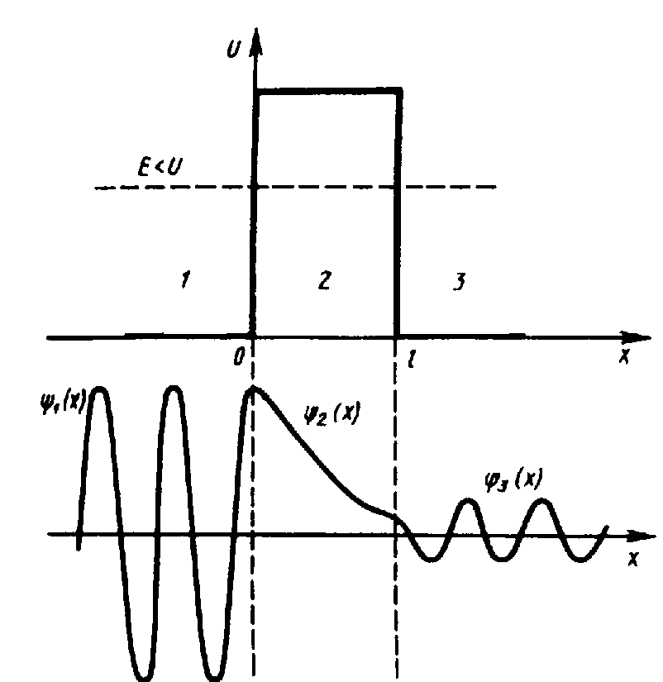  2. Симметрия и законы сохранения в мире элементарных частиц. Закономерности, наблюдаемые в мире элементарных частиц, могут быть сформулированы в виде законов сохранения. Каждый закон сохранения выражает определенную симметрию системы. Законы сохранения импульса, момента импульса и энергии отражают св-ва симметрии пространства и времени: сохранение энергии есть следствие однородности времени, сохранение импульса обусловлено однородностью пространства, а сохранение момента – его изотропностью. Законы сохранения электрического, барионного и лептонного зарядов выражает особую симметрию ψ-ф-ции.

Билет 13  1.Уравнение Шредингера для гармонического осциллятора и анализ его решений.  Линейный гармонический осциллятор – система, совершающая одномерное движение под действием квазиупругой силы – является моделью, используемой во многих задачах классической и квантовой теории. Пружинный, физический и математический маятники – примеры классических гармонических осцилляторов. Потенциальная энергия осциллятора равна  U=mω₀²x²/2 где ω₀- собственная частота осциллятора,m- масса частицы.  Гармонический осциллятор в квантовой механике – квантовый осциллятор – описывается уравнением Шредингера, учитывающим выражение для потенциальной энергии. Тогда стационарные состояния квантового осциллятора определяются ур-нием Шредингера вида  $$\frac{∂^{2}ψ}{∂x^{2}}+\frac{2m}{ℏ^{2}}(E−\frac{{mω}_{0}^{2}x^{2}}{2})ψ=0$$  где Е- полная энергия осциллятора. В теории дифференциальных уравнений доказывается, что это уравнение решается  только при собственных значениях энергии E_{n}=(n+½)ħω₀. Эта формула показывает, что энергия квантового осциллятора может иметь только дискретные значения, т.е. квантуется.  Строгое решение задачи о квантовом осцилляторе приводит еще к отличию от классического рассмотрения. Квантово-механический расчет показывает, что частицу можно обнаружить за пределами дозволенной области, в то время как с классической точки зрения она не может выйти за пределы области. Т.о. имеется отличная от нуля вероятность обнаружить частицу в области, которая является классически запрещенной.  2. Структура атомного ядра. Характеристика ядер: заряд, размеры, масса, энергия связи. Свойства и обменные характер ядерных сил.  Атомное ядро состоит из элементарных частиц – протонов и нейтронов. Протон имеет положительный заряд, равный заряду электрона. Нейтрон – нейтральная частица. Протоны и нейтроны называют нуклонами. Общее число нуклонов в атомном ядре называется массовым числом А. Атомное ядро характеризуется зарядом Ze, где Z-зарядное число ядра, равное числу протонов в ядре и совпадающее с номером в периодической системе Менделеева. Ядра с одинаковым Z, но с разным А называются изотопами, а ядра с одинаковыми А, но с разными Z - изобарами. Радиус ядра задается эмпирической формулой R=R₀A^{1/3}, где R₀=(1,3÷1,7)10⁻¹⁵ м.  Энергия, которую необходимо затратить на расщепление ядра на отдельные нуклоны, называется энергией связи нуклонов в ядре:E_{св}=[Zm_{p}+(A-Z)m_{n}-m_{я}]c² , где m_{p},m_{n},m_{я}- соответственно массы протона, нейтрона и ядра.  Энергия связи ядра E_{св}=[Zm_{Н}+(A-Z)m_{n}-m]c², где m_{H}- масса атома водорода. Δm=[Zm_{p}+(A-Z)m_{n}-m_{я}]-дефект массы ядра. На эту величину уменьшается масса всех нуклонов при образовании из них атомного ядра. Между составляющими ядро нуклонами действуют особые, специфические для ядра силы, значительно превышающие кулоновские силы отталкивания между протонами. Они называются ядерными силами. Свойства:  1.ядерные силы являются силами притяжения  2.ядерные силы являются короткодействующими – их действие проявляется только на расстоянии 10⁻¹⁵ м. При увеличении расстояния между нуклонами ядерные силы быстро уменьшаются до нуля а при расстоянии, меньших их радиуса действия, оказываются примерно в 100 раз больше кулоновских  3.ядерным силам свойственна зарядовая независимость: ядерные силы, действующие между 2 протонами или 2 нейтронами, одинаковы по величине. Ядер.силы имеют неэлектрическую природу.  4.ядерным силам свойственно насыщение – каждый нуклон в ядре взаимодействует с ограниченным числом ближайших к нему нуклонов.  5.ядерные силы зависят от взаимной ориентации спинов взаимодействующих нуклонов.  6.ядерные силы не являются центральными, т.е. действующими по линии, соединяющей центры взаимодействия нуклонов. | Билет №14.  1.Квантовая теория свободных электронов в металле. Плотность электронных состояний. Энергия Ферми.  Квантовая теория электропроводности металлов – теория электропроводности основывается на квантовой механике и квантовой статистике Ферми-Дирака. Согласно этой теории выражение для удельной электрической проводимости металлов: γ=ne²<l_{F}>/m<U_{F}>, где n – концентрация электронов проводимости, <l_{F}> - средняя длина свободного пробега электронов, имеющего энергию Ферми, <U_{F}> - средняя скорость теплового движения такого электрона. Квантовая теория рассматривает движение электронов с учетом их взаимодействия с реальной кристаллической решеткой, а классическая, взаимодействие с идеальной кристаллической решеткой. Классическая теория дает, что γ~1/√T, а квантовая более точно объясняет зависимость γ от Т, как γ~1/T. Так как согласно классической теории <U>~√T, то в квантовой теории доказано, что <U_{F}> от температура практически не зависит, так как доказано, что с изменением температуры уровень Ферми остается неизменным. Однако с повышением температуы рассеяние «электронных волн» на фотонах возрастает. А это соответствует уменьшению средней длины свободного пробега электронов. Поэтому можно заметить, что сопротивление металла R~1/γ растет пропорционально Т Энергия Ферми – это максимальная кинетическая энергия, которую могут иметь электроны проводимости в атоме при 0°К. Наивысший энергетический уровень, занятый электронами называют уровнем Ферми. Уровню ферми соответствует энергия ферми Е_{F}, которую имеют электроны на этом уровне.  2. Ядерная модель атома. Постулаты Бора.  На основании своих исследований Резерфорд в 1991г. предположил ядерную (планетарную) модель атома. Вокруг положительного ядра, имеющего заряд Ze(Z- порядковый номер элемента, е-элементарный заряд), размер 10⁻¹⁵-10⁻¹⁴ м и массу, практически равной массе атома, в области с линейными размерами порядка 10⁻¹⁰м по замкнутым орбитам движутся электроны, образуя электронную оболочку атома.  Первый постулат Бора (постулат для стационарных состояний): в атоме существуют стационарные состояния( не изменяющиеся со временем) состояния, в которых он не излучает энергии. Стационарные состояния атома соответствуют стационарные орбиты, по которым движутся электроны. Движение электронов сопровождается излучением электромагнитных волн. В стационарном состоянии атома электрон, двигаясь по круговой орбите, должен иметь дискретные квантовые значения момента импульса, удовлетворяющие условию  m_{e}vr_{n}=ħn (n=1,2,3…) где m_{e}-масса электрона,v-его скорость по n-орбите радиуса r_{n},ħ=h/(2π)  Второй постулат Бора (правило частот): при переходе электрона с одной стационарной орбиты на другую излучается (поглощается) один фотон с энергией hv=E_{n}-E_{m} равной разности энергий соответствующих стационарных состояний (E_{n} и E_{m} – соответственно энергии стационарных состояний атома до и после излучения(поглощения). При E_{m}<E_{n} происходит излучение фотона, при E_{m}>E_{n}- его поглощение. | Билет №15.  1. Уравнение Шредингера, его свойства. Статическая интерпретация волновой функции.  Ур-е Шредингера – основное ур-е нерелятивистской квантовой механики, которому подчиняется любая волновая ф-ция ψ(x,y,z,t). Частица движется в некотором силовом поле‾F(x,y,z,t)=gradU(x,y,z,t) то есть силовое поле задается силовой ф-цией. Нужно найти волновую ф-цию, т.е. решить ур-е Шредингера:  ih(∂ψ/∂t)=-(h²/2m)Δψ+U(x,y,z,t)ψ, ψ(x,y,z,t) – искомая волновая ф-ция. i=√-1 – мнимая единица, h – константа планка деленная на 2π, m – масса частицы, Δ - оператор Лапласа, Δ=∂²/∂x²+…+∂²/∂z². Δψ=∂²ψ/∂x²+…+∂²ψ/∂z² – подставим в уравнение. U – силовая ф-ция характеризует поле, в котором движется частица. Это уравнение справедливо для любой частицы, движущейся с малой скоростью. Оно дополняется условиями: 1) Волновая ф-ция ψ должна быть конечна, однозначна, непрерывна. 2) Частные производные должны быть непрерывны. 3) Функция |ψ|² должна быть интегрируема.  2. Контактные явления в полупроводниках. P-n переход, его В-А хар-ка.  Граница соприкосновения двух полупроводников, один из которых имеет электронную, а другой- дырочную проводимость, называется электронно-дырочным переходом или p-n переход. Переход нельзя осуществить простым механическим соприкосновением. Обычно области различной проводимости создают либо при выращивании кристаллов, либо при соответствующей обработке кристаллов. На границах областей возникает эл.ток, образованный отрицательными ионами акцепторной примеси и положительными ионами донорной примеси. Электрическое поле направлено так, что противодействует дальнейшему переходу через слой основных носителей. Равновесие достигается, когда уровень Ферми областей на одинаковой высоте. В условиях равновесия некоторые основные носители преодолевают барьер, и течет небольшой ток I_{осн}. Этот ток компенсируется неосновными носителями встречного тока I_{неосн}.  ВАХ - изучение зависимости тока I диода от u.  Нарисуешь САМ ☺ | Билет 16.  1.Спонтанное и индуцированное вынужденное излучение.  Атомы могут находиться лишь в квантовых состояниях с дискретными значениями энергии. Если атом находится в основном состоянии 1, то под действием внешнего излучения может осуществиться вынужденный переход в возбужденное состояние 2, приводящий к поглощению излучения. Атом находясь в возбужденном состоянии 2 может через некоторое время спонтанно, без каких-либо внешних воздействий, перейти на уровень с низшей энергией, отдавая избыточную энергию в виде электромагнитного излучения (испуская фотон с энергией hv=E₂-E₁). Процесс испускания фотона возбужденным атомом без внешних воздействий называется спонтанным излучением. Если на атом, находящийся в возбужденном состоянии 2, действует внешнее излучение с частотой, удовлетворяющей условию hv=E₂-E₁, то возникает вынужденный (индуцированный переход), с той же энергией hv=E₂-E₁  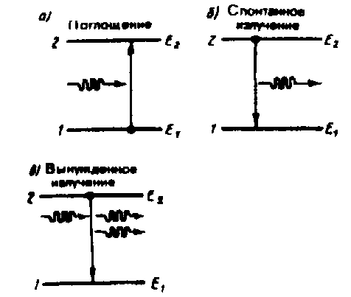  2.Предельный переход квантовых статических распределений Ферми-Дирака и Бозе-Эйнштейна в классическое распределение Максвелла-Больцмана.  Параметр вырождения.  1) Распределение Ф-Д: f_{Ф}=1/(exp[E-E_{F}/kT]+1).  2) распределение Б-Э: f_{Б}=1/(exp[E-E_{F}/kT]-1).  3) Распределение М-Б: f=exp[-E/kT].  Функции распределения в классической и квантовых статиках, введенные как среднее число частиц в одном состоянии, могут быть выражены единой формулой: f=1/(exp[E-E_{F}/kT]+δ). Для Ф-Д: δ=1, для Б-Э: δ=-1, для М-Б: δ=0 E_{F}=0. K – постоянная Больцмана, T – абсолютная температура, E_{F} – энергия Ферми, max E у‾e ферми-газа при T=0К. Параметр вырождения: A=exp(μ/kT). При А<<1 распределение Б-Э и Ф-Д переходят в классическое распределение М-Б.

Билет №17.  3. Эффект Холла в полупроводниках, его практическое применение.  Эффект Холла – возникновение в полупроводнике с током плотностью j, помещенному в магнитное поле В, электрического поля в направлении, перпендикулярном В и j.  При данном направлении j скорость носителей тока направлена справа налево. Электроны испытывают действие силы Лоренца, которая в данном случае направлена вверх. Т.О. у верхнего края пластины возникнет повышенная концентрация электронов( зарядится отрицательно), а у нижнего – их недостаток (зарядится положительно). В результате этого между краями пластинки возникнет дополнительное поперечное электрическое поле, направленное снизу вверх. Когда напряженность Е_{в} этого поперечного поля достигнет такой величины, что его действие на заряды будет уравновешивать силу Лоренца, то установится стационарное распределение зарядов в поперечном направлении. Тогда  еЕ_{В}=еΔφ/а=evB или Δφ=vBa  где а- ширина пластинки,Δφ – поперечная (холловская) разность потенциалов. Учитывая что сила тока I=jS(S- площадь поперечного сечения пластинки толщиной d, n- концентрация электронов, v-средняя скорость упорядоченного движения электронов), получим  $$Δϕ=\frac{I}{\text{nead}}\text{Ba}=\frac{1}{\text{en}}\frac{\text{IB}}{d}=R\frac{\text{IB}}{d}$$  т.е. холловская поперечная разность потенциалов прямо пропорциональна магнитной индукции В, силе тока I и обратно пропорциональна толщине пластики d.  R=1/(en)- постоянная Холла, зависящая от вещества. По измеренному значению постоянной Холла можно:1)определить концентрацию носителей тока в полупроводнике,2)судить о природе проводимости полупроводников, т.к. знак постоянной Холла совпадает со знаком заряда е носителей тока. Эффект Холла применяется для изучения энергетического спектра носителей тока в полупроводниках, для умножения постоянных токов в аналоговых вычислительных машинах, в измерительной технике (датчик Холла) и т.д.  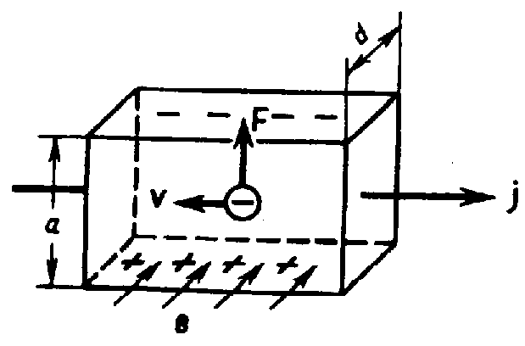  2. Взаимодействие ядерных излучений с веществом. Детектирование различных излучений. Дозиметрия и защита.  Практически все методы наблюдения и регистрации радиоактивных излучений (α,β,γ) и частиц основаны на их способности производить ионизацию и возбуждение атомов среды. Заряженные частицы вызывают эти процессы непосредственно, а γ-кванты и нейтроны обнаруживаются по ионизации, вызываемой в результате их взаимодействия с электронами и ядрами атомов среды быстрыми заряженными частицами.  Приборы применяемые для детектирования делятся на 2 группы:1)позволяющие регистрировать прохождение (сцинтилляционный счетчик, импульсная ионизационная камера, газоразрядный счетчик, полупроводниковый счетчик),2)приборы позволяющие наблюдать, фотографировать, следы частиц в веществе( камера Вильсона, пузырьковая камера, ядерные фотоэммульсии).  Защита. α-частицы поглощаются слоем алюминия толщиной примерно 0,05 мм- т.к. большая ионизирующая способность.  β-частицы задерживаются слоем алюминия примерно 2 мм).γ-частицы проходят через слой свинца 5 см).  Поглощенная доза излучения – физ.величина, равная отношению энергии излучеия к массе облучаемого вещества (1 грей,1Гр=1Дж/кг). Экспозиционная доза излучения- физическая величина, равная отношению суммы элект.зарядов всех ионов одного знака,освобожденными в облученном воздухе, к массе этого воздуха( 1 Кл/кг, внесистемная рентген, 1Р=2,58·10⁻⁴ Кл/кг). Биологическая доза – величина, опр.воздествие излучения на оргамизм( бэр=10⁻² Дж/кг). | Билет №18.  1.Представление физических величин операторами. Вычисление средних значений физических величин.  А) Оператор координаты. Действие сводится к умножению волновой функции на эту координату: x^ψ=xψ, y^ψ=yψ, z^ψ=zψ или x^=x…  б) Оператор проекций импульса. Выражаются с помощью операторов дифференцирования по соответствующим координатам: P^_{x}=(h/i)(∂/∂x), P^_{y}=(h/i)(∂/∂y), P^_{z}=(h/i)(∂/∂z),‾p^={ P^_{x}, P^_{y}, P^_{z}}.  В) Оператор момента импульса:‾  L=‾r×‾p, L_{x}=yp_{z}-zp_{y}; L_{y}=zp_{y}-xp_{z}; L_{z}=xp_{y}-yp_{x};  L^_{x}=y^p^_{z}-z^p^_{y}=(h/i)(y∂/∂x-z∂/∂y).  Г) Оператор кинетической энергии. Определим T, пользуясь формулой Т=p²/2m, T^=p^²/2m=-h²/2m. Вычисление средних значений: L^ψ=Lψ,<L>=∫ψ*L^ψdV, ψ(r)=Aexp(-r/a)  2. Собственная проводимость полупроводников. Концентрация электронов и дырок в чистых полупроводниках. Уровень Ферми в чистых полупроводниках. Температурная зависимость проводимость беспримесных полупроводников.  Собственные полупроводники – химически чистые полупроводники, а их проводимость называется собственной проводимостью. В результате тепловых выбросов из зоны 1 в зону 2 в валентной зоне возникают вакантные состояния, получившие название дырок. Проводимость собственных полупроводников, обусловленная дырками, называется дырочной или р-типа.  Концентрация дырок в валентной зоне $n_{p}=C_{2}e^{(E_{1}−E_{F})/(\text{kT})}$  С₂- постоянная, зависящая от температуры и эффективной массы дырки (Эффектив.масса -величина, имеющая размерность массы и характеризующая динамические свойства электронов проводимости и дырок),Е₁-энегрия, соответствующая верхней границе валентной зоны.  Т.к. для собственного полупроводника n_{e}=n_{p}, то  $$C_{1}e^{−(E_{2}−E_{F})/(\text{kT})}=C_{2}e^{(E_{1}−E_{F})/(\text{kT})}$$  Если эффективные массы электронов и дырок равны, тоС₁=С₂ и следовательно –(Е₂-Е_{F})=E₁-E_{F}, откуда E_{F}=ΔE/2, т.е. уровень Ферми в собственном полупроводнике расположен в середине запрещенной зоны.  Увеличение проводимости полупроводников с повышением температуры является их характерной особенностью (у металлов с повышением температуры проводимость уменьшается). С повышением температуры растет число электронов, которые вследствие теплового возбуждения переходят в зону проводимости и участвуют в проводимости. | Билет №19.  1.Дискретный испускания и поглощения электромагнитного излучения веществом. Формула Планка для равновесного твердого излучения.  Поместим абсолютно черное тело в куб с зеркальными стенками (отражающими). Равновесное тепловое излучение. f_{ω}(ω,T)=(ω²/4π²c²)ε, ε - энергия на частоте ω, ε=(1/2)kT+(1/2)kT=kT. Гипотеза Планка состоит в том, что излучение испускается и поглощается порциями энергии (квант энергии). E=hν, h=6,6*10⁻³⁴, Джс – постоянная Планка.‾h=h/2π=1,05*10⁻³⁴ Джс, E=‾hω. Дискретность:  $$\vec{ε}=\frac{ℏω}{\text{exp}\left(\frac{ℏω}{\text{kT}}\right)−1}$$  Формула Планка: $f_{ω}\left(ω,T\right)=\frac{1}{4π^{2}c^{2}}\frac{ℏω^{2}}{\text{exp}\left(\frac{ℏω}{\text{kT}}\right)−1}$  Замечания: R=∫f_{ω}(ω,T)dω=σT⁴ ⇒ σ=σ(k,c,‾h)=5,67*10⁻⁸ Вт/м²Кл⁴ – постоянная Стефана-Больцмана. Закон Вина: f_{ω}(ω,T) ⇒ ϕ_{λ}(λ,Т), dϕ_{λ}/dλ=0 Ищем максимум: ⇒ λ_{max}=b/T, b= 2,9*10⁻³ м/Кл.  2. Эффект Холла в полупроводниках, его практическое применение.  Эффект Холла – возникновение в полупроводнике с током плотностью j, помещенному в магнитное поле В, электрического поля в направлении, перпендикулярном В и j.  При данном направлении j скорость носителей тока направлена справа налево. Электроны испытывают действие силы Лоренца, которая в данном случае направлена вверх. Т.О. у верхнего края пластины возникнет повышенная концентрация электронов( от зарядится отрицательно), а у нижнего – их недостаток (зарядится положительно). В результате этого между краями пластинки возникнет дополнительное поперечное электрическое поле, направленное снизу вверх. Когда напряженность Е_{в} этого поперечного поля достигнет токай величины, что его действие на заряды будет уравновешивать силу Лоренца, то установится стационарное распределение зарядов в поперечном направлении. Тогда  еЕ_{В}=еΔφ/а=evB или Δφ=vBa  где а- ширина пластинки,Δφ – поперечная (холловская) разность потенциалов. Учитывая что сила тока I=jS(S- площадь поперечного сечения пластинки толщиной d, n- концентрация электронов, v-средняя скорость упорядоченного движения электронов), получим  $$Δϕ=\frac{I}{\text{nead}}\text{Ba}=\frac{1}{\text{en}}\frac{\text{IB}}{d}=R\frac{\text{IB}}{d}$$  т.е. холловская поперечная разность потенциалов прямо пропорциональна магнитной индукции В, силе тока I и обратно пропорциональна толщине пластики d.  R=1/(en)- постоянная Холла, зависящая от вещества. По измеренному значению постоянной Холла можно:1)определить концентрацию носителей тока в полупроводнике,2)судить о природе проводимости полупроводников, т.к. знак постоянной Холла совпадает со знаком заряда е носителей тока. Эффект Холла применяется для изучения энергетического спектра носителей тока в полупроводниках, для умножения постоянных токов в аналоговых вычислительных машинах, в измерительной технике (датчик Холла) и т.д. | Билет 20  1.Уравнение Шредингера для атома водорода. Квантовые числа и их физический смысл.  Потенциальная энергия взаимодействия электрона с ядром, обладающим зарядом Ze(для атома водорода Z=1)  $U(r)=−\frac{{\text{Ze}}^{2}}{4{\text{πε}}_{0}r}$ где r-расстояние между электроном и ядром  Состояние электрона в атоме водорода описывается волновой функцией ψ, удовлетворяющей стационарному уравнению Шредингера, учитывающие значение U(r):  $$Δψ+\frac{2m}{ℏ^{2}}(E+\frac{{\text{Ze}}^{2}}{4{\text{πε}}_{0}r})ψ=0$$  m-масса электрона, Е- полная энергия электрона в атоме.  В квантовой механике доказывается, что уравнению Шредингера удовлетворяют собственные функции ψ_{nlm}(r,θ,φ), определяемые 3 квантовыми числами: главным n,орбитальным l и магнитным m_{l}. Главное квантовое число n определяет энергетические уровни электрона в атоме и может принимать любые целочисленные значения n=1,2,3….Орбитальное квантовое число l , при заданном n принимает значения l=0,1,…,(n-1) т.е. всего n значений и определяет момент импульса электрона в атоме. Магнитное квантовое число m_{l}, при заданном l может принимать значения m_{l}=0,±1,±2,…,±l, т.е. всего 2l+1 значений. Т.о. магнитное квантовое число определяет проекцию момента импульса на заданное направление, причем вектор момента импульса электрона в атоме может иметь в пространстве 2l+1 ориентаций. Квантовые числа n и l характеризуют размер и форму электронного облака, а квантовое число m_{l} характеризует ориентацию электронного облака в пространстве.  2. Основные понятия зонной теории твердых тел. Энергетический спектр электронов в модели Кронига-Пенни.  В основе зонной теории лежит так называемое адиабатическое приближение. Квантово-механическая система разделяется на тяжелые и легкие частицы- ядра и электроны. Поскольку массы и скорости этих частиц значительно различаются, можно считать. Что движение электронов происходит в поле неподвижных ядер, а медленно движущиеся ядра находятся в усредненном поле всех электронов. Принимая, что ядра в узлах кристаллической решетки находятся, неподвижны, движение электрона рассматривается в постоянном периодическом поле ядер. Далее используем приближение самосогласованного поля. Взаимодействие данного электрона со всеми другими заменяется действием на него стационарного эл.поля, обладающего периодичностью кристалл.решетки. Это поле создается усредненным в пространстве зарядом всех других электронов и всех ядер. Пока атомы изолированы, т.е. находятся друг от друга на макроскопических расстояниях, они имеют совпадающие схемы энергетических уровней. (см.рис). По мере сжатия нашей модели до кристал.решетки, т.е. когда расстояния между атомами станут равными межатомным, взаимодействие между атомами приводит к тому, что энергетические уровни атомов смещаются, расщепляются и расширяются, образуется зонный энергетический спектр.  Образование зонного энергетического спектра в кристалле является квантово-механическим дефектом и вытекает из соотношения неопределенностей. В кристалле валентные электроны атомов, связанные слабее с ядрами, чем внутренние электроны, могут переходить от атома к атому сквозь потенциальные барьеры, разделяющие атомы, т.е. перемещаться без изменения потенциальной энергии (туннельный эффект).  Энергия внешних может принимать значения в пределах закрашенных областей (см.рис), называемых разрешенными энергетическими зонами. Разрешенные энергетические зоны разделяются зонами запрещенных значений энергии, называемые запрещенными энергетическими зонами.

Билет №21.  1.Волны де Бройля. Дифракция микрочастиц. Границы применимости квантовой механики.  Волна де Бройля – это волна, связанная с равномерным и прямолинейным движением частицы. ψ=Acos(ωt-kx) ⎫ уравнения  ψ(x,t)=Aexp(-(ωt-kx)) ⎭ волны.  E=hω, p=hk, ω=E/h, k=p/h. ψ(x,t)=Aexp(-i/h(Et-px)) – плоская волна де Бройля. Фазовая и групповая скорости волн де Бройля. Фазовая скорость – скорость распространения фазы . Et-px=const, Edt-pdx=0, <υ>=dx/dt=E/p= =mc²/mυ - средняя скорость волны. υ_{ф}=c²/υ, υ_{гр}=dω/dk, E=hω, p=hk, E²-p²c²=m²₀c⁴; E=c√(p²+m²₀c⁴). υ_{гр}=dω/dk=dE/dp= c2p/(2√(p²+m²₀c⁴))=pc2/c√(p²+m²₀c⁴)=pc²/mc²=p/m=mυ/m=υ. υ_{гр}υ_{ф}=c². Дифракция микрочастиц. По идее де Бройля движение электрона или какой другой частицы связано с волновым процессом. λ=2πh/p=2πh/mυ (1); ω=E/h. Гипотеза была подтверждена экспериментально в 1927 г. исследование отражения электронов от монокристалла никеля, принадлежащего к кубической системе. Узкий пучок моноэнергетических электронов направлялся на пов-ть монокристалла. Отраженные электроны улавливались цилиндрическим электродом, присоединенным к гальванометру. Интенсивность оценивалась по силе тока. Варьировалась скорость электронов и угол ϕ. Рассеяние оказалось особенно интенсивным при угле, соответствующем отражению от атомных плоскостей, расстояние между которыми было известно из рентгенографических исследований. Вычисленная по формуле (1) длина волны примерно равна брэгговской длине волны, где 2dsinθ=nλ. Этот опыт подтвердил идею де Бройля. Томсон и Тартаковский независимо друг от друга получили дифракционную картину при прохождении электронного пучка через металлическую фольгу. Пучок электронов проходил через тонкую фольгу и попадал на фотопластину. Электрон при ударе о фотопластину на нее такое же действие как и фотон. Полученая таким же способом электрограмма золота сопоставлена с рентгенограммой алюминия. Сходство поразительно. Обнаружили, что дифф. явления и у атомных и у молекулярных пучков, и длина волны λ=2πh/p. Таким образом было доказано, что волновое сходство присуще отдельному электрону.  2. Атом во внешнем магнитном поле. Эффект Зеемана.  Эффектом Зеемана называется расщепление энергетических уровней при действии на атомы магнитного поля. Расщепление уровней приводит к расщеплению спектральных линий на несколько компонентов. Расщепление спектральных линий при действии на излучающие атомы магнитного поля так же называется эффектом Зеемана. Зеемановское расщепление уровней обьясняется тем, что атом, обладающий магнитным моментом μ_{j}, приобретает в магнитном поле дополнительную энергию ΔE=-μ_{jB}B, μ_{jB}- проекция магнитного момента на направление поля. μ_{jB}=-μ_{Б}gm_{j}, ΔE=μ_{Б}gm_{j}, (μ_{j}=0, ±1,…, ±J). Энергетический уровень расщепляется на подуровни, причем величина расщепления зависит от квантовых чисел L,S,J данного уровня. | Билет №22  1. Статистика Бозе-Эйнштейна. Ф-ция распределения Бозе-Эйнштейна. Свойства бозе-частиц.  Бозе-частицы - частицы с нулевым или целочисленным спином, описываемые симметричными волновыми функциями и подчиняющиеся статистике Бозе-Эйнштейна. Распределение бозе-частиц по энергиям вытекает из большого канонического распределения Гиббса, при условии, что число тождественных бозе-частиц в данном квантовом состоянии может быть любым  $$f(E)=\frac{1}{e^{(E−μ)/{\text{kT}}}−1}$$  Е- энергия частицы в этом состоянии μ-химический потенциал. Для систем с переменным числом частиц (фотоны и фононы) μ=0═>$f=\frac{1}{e^{ℏω/{\text{kT}}}−1}$  2.Радиоактивность. Закон радиоактивного распада. Виды радиоактивных излучений.  Радиоактивность – способность некоторых атомов ядер самопроизвольно превращаться в другие ядра с испусканием различных видов радиоактивных излучений и элементарных частиц. Различают естественную (наблюдается у неустойчивых изотопов, сущ. в природе) и искусственную( у изотопов, полученных в термоядерных реакциях) радиоактивность. Радиоактивное излучение бывает 3 типов:α-,β- и γ-излучение.  α-Излучение отклоняется электрическим и магнитным полями, обладает высокой ионизирующей и малой проникающей способностью. α-Излучение представляет собой поток ядер гелия.  β-Излучение отклоняется электрическим и магнитными полями, его ионизирующая способность значительно меньше, а проникающая гораздо больше чем у α-частиц. β-Излучение представляет собой поток быстрых электронов.  γ-Излучение не отклоняется электрическим и магнитным полями, обладает относительно малой ионизирующей и очень большей проникающей способностью, при прохождении через кристаллы обнаруживается дифракция. γ-Излучение представляет собой коротковолновое электромагнитное излучение с чрезвычайно малой длиной волны λ<10⁻¹⁰ м и вследствие этого – ярко выраженные корпускулярные свойства, т.е. является потоком частиц – γ-квантов(фотонов).  Радиоактивные распад – естественное радиоактивное превращение ядер, проходящее самопроизвольно. Атомное ядро, испытывающее радиоактивный распад называется материнским, возникающее ядро – дочерним. N=N₀e^{-λt} – закон радиоактивного распада, согласно которому число нераспавшихся ядер убывает со временем по экспоненциальному закону.  λ-постоянная для данного радиоактивного вещества величина, наз.постоянной радиоактивного распада. | Билет 23.  1. Волновая ф-ция, ее статический смысл и условие, которым она должна удовлетворять. Принцип суперпозиции в квантовой механике. С движением частицы связывается волновой процесс, описываемый волновой ф-цией ψ(‾r,t)= =ψ(x,y,z,t). ψ(‾r,t)=ψ(‾r)ϕ(t). dp=|ψ|²dV=|ψ(‾r,t)|²dxdydz – вероятность того, что частица находится в объеме dV, определяемая радиусом‾r. Таким образом волновая ф-ция не имеет смысла, а квадрат модуля дает плотность вероятности нахождения частицы в пр-ве. Поскольку ф-ция не имеет смысла, то она может быть комплексной: ∫|ψ|²dV=1 (от -∞ до ∞) – условие нормировки. ψ - нормированная, если удовлетворяется условие: |e^{iα}|²=e^{iα}, e^{-iα}=1. Требования к волновой ф-ции. ω=|ψ|²=ψψ*, ∫|ψ|²dV=1. 1) Ф-ция должна быть квадратично интегрируема или конечна. 2) ф-ция должна быть однозначна. 3) непрерывность ф-ции вместе с первыми производными. Принцип суперпозиции. dω=|ψ|²dV, ψ=c₁ψ₁+c₂ψ₂. Если частица может находится в состоянии, описываемом волновой ф-цией ψ₁ и ψ₂, то она может находится и в состоянии ψ, являющейся линейной комбинацией этих состояний. ψ=c₁ψ₁+c₂ψ₂ (с₁ и с₂ могут быть комплексными), |c₁|² и |c₂|² дают вероятность того, что частица находится в состоянии 1 или в состоянии 2.  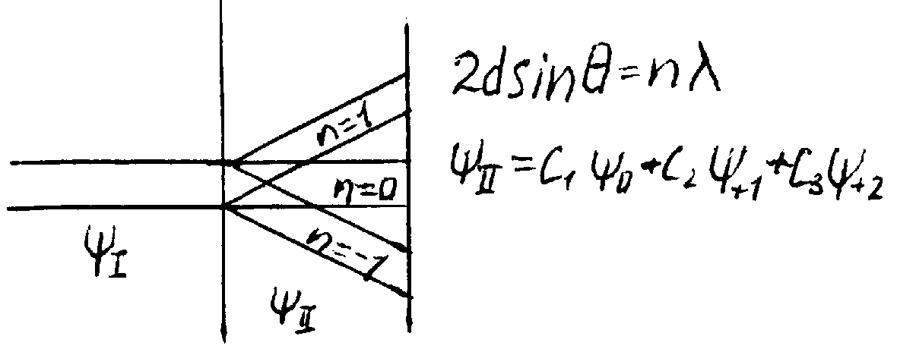  2. Статистика Ферми-Дирака. Функция распределения Ф-Д. Вырожденный электронный газ. Энергия Ферми.  Частицы с полуцелым спином называются фермионами. Системы фермионов описываются квантовой статистикой Ф-Д. Фермионы подчиняются правилу Паули: в данном квантовом состоянии системы фермионов не может находиться более 1-й частицы. Ф-ции распределения Ф-Д называются средняя «заселенность» фермионами состояний с данной энергией: f_{Ф}=ΔN(W_{i})/Δg_{i}, где ΔN(W_{i}) – число частиц с энергией в интервале от W_{i} до W_{i}+ΔW_{i}, Δg_{i} – число квантовых состояний в этом интервале энергии. Решение задачи о наиболее вероятном распределении фермионов: fФ=1/(exp[(W_{i}-μ)/kT]+1) μ=(U-TS+PV)/N – химический потенциал, работа при увеличении числа частиц в системе на 1, U – внутреняя энергия системы, S – энтропия, V – объем, p – давление. Энергия Ферми – максимальная энергия у электрона находящегося на уровне Ферми при T=0К. Вырожденный электронный газ: система частиц называется вырожденной, если её св-ва, описываемые квантовыми закономерностями, отличаются от св-в обычных систем, подчиняющихся классическим законам. Параметром вырождения А называется величина: А=exp(μ/kT), где μ - химический эквивалент. Параметр вырождения показывает классический или квантовый случай газа: E_{F}/kT>1 – квантовая, <<1 – классическая. | Билет №24.  1.Работа выхода электронов из металла. Термоэлектронная эмиссия. Формула Ричардсона и Ричардсона-Дешмана.  Работа выхода – это работа, которую нужно совершить для удаления электрона с уровня Ферми. А_{вых}=ΔU-E_{F}, ΔU зависит от материала, |ΔU|=A+E_{кин}, А=|ΔU|-E_{кин}, Е_{F} – зависит от концентрации свободных электронов ⇒ A_{вых} слабо зависит от температуры. Термоэлектронная эмиссия – испускание электронов сильно нагретой поверхностью. Термоэлектронную эмиссию характеризует величина тока насыщения.  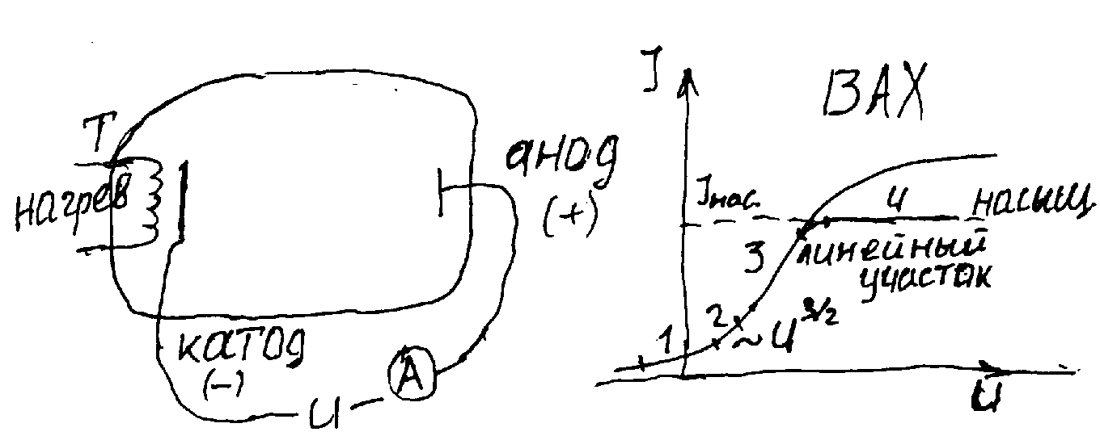  1) U- заворачивает электрон, но некоторые электроны, кинетическая энергия которых велика прорываются, I>0.  2) Если U возрастает, то I возрастает, так как содействует росту тока. 3) Линейный участок, I~U, связана с облаком отрицательного заряда около катода. Оно мешает электрону выскакивать из катода. Рост U ведет к уменьшению плотности этого облака ⇒ росту I. 4) Насыщение – все кто выскочил из катода, все увлекаются к аноду. Формула Ричардсона-Дешмана. j_{нас}=A(kT)²exp(-A_{вых}/kT) идея: mυ_{x}²/2>ΔU. j_{нас} повышается при повышении температуры и понижении работы выхода.  2.Стационарные состояния, их временная зависимость. Уравнение Шредингера для стационарных состояний.  Стационарные состояния – это состояния с фиксированными значениями энергии. Это возможно, если силовое поле, в котором движется частица, стационарно, т.е. функция U=U(x,y,z) не зависит явно от времени и имеет смысл потенциальной энергии. Уравнение Шредингера может быть представлено в виде произведения двух функций, одна из которых есть функция только координат, другая - только времени, причем зависимость от времени выражается множителем e^{-iωt}=e^{-i(E/ħ)t}, так что Ψ(x,y,z,t)=ψ(x,y,z)e^{-i(E/ħ)t}, где Е- полная энергия частицы, постоянная в случае стационарного поля. Подставляя это выражение в уравнение Шредингера( –ħ²/2m-ΔΨ+U(x,y,z,t)Ψ=iħ(∂Ψ/∂t), где ħ=h/(2π), m –масса частицы, i-мнимая единица, U-потенциальная функция частицы в силовом поле, в котором она движется  Δ-оператор Лапласа(ΔΨ=∂²Ψ/∂x²+∂²Ψ/∂y²+∂²Ψ/∂z²),Ψ(x,y,z,t)-искомая волновая функция частицы) получим:  $−\frac{ℏ^{2}}{2m}e^{−i(E/ℏ)t}Δψ+{Uψe}^{−i(E/ℏ)t}=iℏ(−{\text{iE}}/ℏ){ψe}^{−i(E/ℏ)t}$разделив на общий множитель e^{-i(E/ħ)t} и преобразовав придем к уравнению, определяющему функцию ψ  Δψ+(2m/ħ²)(E-U)ψ=0-уравнение Шредингера для стационарных состояний. Это уравнение имеет бесчисленное количество решений, из которых посредством наложения граничных условий отбираются решения, имеющие физич.смысл. Условия: волновые функции должны быть конечными, однозначными и непрерывными вместе со своими первыми производными. Т.о. реальный физич.смысл имеют только такие решения, которые выражаются регулярными функциями ψ .

Билет №25.  1.Орбитальный, спиновый и полный угловой и магнитный момент электрона.  Электрон обладает собственным моментом импульса M_{S}, который называется спином. Его величина определяется по общим законам квантовой механики: M_{S}=‾h√[S(S+1)]=‾h√[(1/2)*(3/2)]=(1/2)‾h√3, M_{l}=‾h√[l(l+1)] – орбитальный момент. Проекция может принимать квантовые значения, отличающиеся друг от друга на‾h. M_{Sz}=m_{S‾}h, (m_{s}=±S), M_{lz}=m_{l‾}h. Чтобы найти значение собственного магнитного момента умножим M_{s} на отношение μ_{s} к M_{s}, μ_{s} – собственный магнитный момент:  μ_{s}=-eM_{s}/m_{e}c=-(е‾h/m_{e}c)√[S(S+1)]=-μ_{Б}√3, μ_{Б} – Магнетон Бора.  Знак (-) потому что M_{s} и μ_{s} направлены в разные стороны. Момент Электрона слагается из 2-х: орбитального M_{l} и спинового M_{s}. Это сложение осуществляется по тем же квантовым законам, по которым складываются орбитальные моменты разных электронов: Мj=‾h√[j(j+1)], j – квантовое число полного момента импульса.  2. Контактные явления в полупроводниках. P-n переход, его В-А хар-ка.  Граница соприкосновения двух полупроводников, один из которых имеет электронную, а другой- дырочную проводимость, называется электронно-дырочным переходом или p-n переход. Переход нельзя осуществить простым механическим соприкосновением. Обычно области различной проводимости создают либо при выращивании кристаллов, либо при соответствующей обработке кристаллов. На границах областей возникает эл.ток, образованный отрицательными ионами акцепторной примеси и положительными ионами донорной примеси. Электрическое поле направлено так, что противодействует дальнейшему переходу через слой основных носителей. Равновесие достигается, когда уровень Ферми областей на одинаковой высоте. В условиях равновесия некоторые основные носители преодолевают барьер, и течет небольшой ток I_{осн}. Этот ток компенсируется неосновными носителями встречного тока I_{неосн}.  ВАХ - изучение зависимости тока I диода от u.  Нарисуешь САМ ☺ | Билет №26.  1.Собственный механический и магнитный момент электрона. Опыт Штерна и Герлаха.  Электрон обладает собственным механическим моментом импульса L_{s,} называемым спином. Спин является неотъемлемым свойством электрона, подобно его заряду и массе. Спину электрона соответствует собственный магнитный момент P_{s}, пропорциональный L_{s} и направленный в противоположную сторону: P_{s}=g_{s}L_{s}, g_{s} – гиромагнитное отношение спиновых моментов. Проекция собственного магнитного момента на направление вектора B: P_{sB}=±e‾h/2m=±μ_{B}, где‾h=h/2π, μ_{B}=магнетон Бора. Общий магнитный момент атома p_{a}= векторной сумме магнитных моментов входящих в атом электрона: P_{a}=Σp_{m}+Σp_{ms}. Опыт Штерна и Герлаха. Проводя измерения магнитных моментов они обнаружили, что узкий пучек атомов водорода в неоднородном магнитном поле расщепляется на 2 пучка. Хотя в этом состоянии (Атомы находились в S состоянии) момент импульса электрона равен 0, а так же магнитный момент атома равен 0, поэтому магнитное поле не оказывает влияние на движение атома водорода, то есть расщепления быть не должно. Однако, дальнейшие исследования показали что спектральные линии атомов водорода обнаруживают такую структуру даже в отсутствие магнитного поля. В последствии было установлено, что такая структура спектральных линий объясняется тем, что электрон обладает собственным неуничтожимым механическим моментом, названным спином.  2. Принцип работы лазера. Особенности лазерного излучения. Основные типы лазеров, их применение.  Лазер – устройство, при прохождении через которое электромагнитные волны усиливаются за счет вынужденного излучения. Лазер – оптический квантовый генератор. Лазер имеет 3 основных компонента: 1) активная среда, 2) система накачки, 3) оптический резонатор. 1-й лазер был рубиновый, активная среда – рубин Al₂O₃. Для оптической накачки использовалась газоразрядная лампа. В кристалле Al₂O₃ некоторые атомы Al замещены на Cr³⁺. При облучении рубина цветом атом хрома переходит с уровня 1 на уровень 3, затем происходят переходы либо 3→1 (незначительно), либо 3→2. Переход 2→1 запрещен, поэтому атомы хрома накапливаются на уровне 2, возникает среда с инверсной населенностью. Фотон случайно родившийся при спонтанных переходах может порождать в активной среде множество вынужденных переходов 2→1, в результате возникает целая лавина вторичных фотонов, зарождается лазерная генерация. Для выделения направления лазерной генерации используется оптический резонатор. В простейшем случае – пара обращенных друг к другу зеркал на общей оптической оси, между которыми помещается активная среда. Фотоны, которые движутся под углом к оси кристалла выходят из активной среды, а фотоны, которые движутся параллельно оси вызывают вынужденное излучение. Многократно усиленный поток выходит через полупрозрачное зеркало, создавая пучок огромной яркости. Типы лазеров: 1) твердотельные, 2) газовые (гелий-неоновые), 3) полупроводниковые, 4) жидкостные. Применение: обработка, резание, скоростное и точное обнаружение дефектов, в измерительной технике, голография.

